**INTRODUCERE ÎN MDX.**

**Cuvânt înainte**

**MDX** (**M**ulti**D**imensional e**X**pressions) a fost introdus pentru prima dată ca parte a specificației OLE DB pentru OLAP in lucrul cu ***cuburi multidimensionale***. MDX este o extensie a limbajului SQL (orientat inițial, după cum știți, la modelul de date relațional), conceput pentru a manipula reprezentarea multidimensională a informațiilor, care este cel mai convenabil pentru sarcinile de analiză.

Într-adevăr, sintaxa lor este foarte similară, iar pentru acei care au avut șansa de a lucra cu SQL, lucrul MDX nu va fi dificilă. Ca standard deschis, ***MDX este instrumentul principal de programare*** pentru Microsoft SQL Server 2000 Analysis Services. Având în vedere relevanța aplicațiilor analitice în afacerile moderne, trebuie de remarcat faptul că cunoașterea MDX poate simplifica în mod semnificativ dezvoltarea acestora în toate etapele ciclului de producție, începând cu enunțarea problemei,

**Ce este MDX**

Similar cu modul în care SQL (Structured Query Language ) este un limbaj de interogare pentru preluarea datelor din baze de date relaționale, MDX (Multidimensional Expression Language) este un limbaj de interogare utilizat pentru a extrage date din baze de date multidimensionale. Mai precis, **MDX este utilizat** pentru interogarea datelor din bazele de date OLAP folosind Analysis Services **și acceptă două moduri specifice**. Atunci când este utilizat ca expresii, MDX vă permite să definiți și să manipulați obiecte și date multidimensionale pentru a calcula valorile. Ca limbaj de interogare, este folosit pentru a prelua date din bazele de date Analysis Services. MDX a fost dezvoltat inițial de Microsoft și a fost introdus cu Analysis Services 7.0 în 1998.

|  |  |
| --- | --- |
|  |  |

**Domeniul de aplicare și scopul principal**

Există două aspecte principale ale utilizării MDX ( Fig. 1 ).

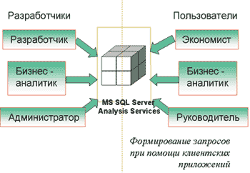

**Primul aspect al MDX** și cel mai comun este să construim interogări pentru a prelua **seturi de date** care se află într-o structură multidimensională. Atunci când construim o interogare, se utilizează metainformații care descriu datele în termeni de subiect.

**Al doilea aspect al MDX**, adesea subestimat în practică, este formarea unui model de afaceri, pe baza căruia este posibil să se efectueze analiza, adică in expresii, cea mai completă și cuprinzătoare a datelor unei întreprinderi sau organizații.

Pentru a atinge acest obiectiv, sunt necesare nu numai ***cunoștințe de bază ale limbajului MDX***, ci ***și cunoștințe profesionale ale domeniului*** (fie că este vorba de analiza financiară a managementului bancar sau al unor companii de producere).

Graficul ( Fig. 2 )

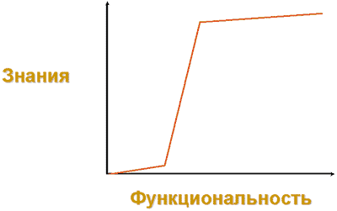

arată dependența capacităților dezvoltatorului MDX de cunoasterea funcționalității limbajului pe care l-am studiat. **Trebuie remarcat însă faptul că**, deși stăpânirea structurilor de bază ale limbajului este un pas necesar în stăpânirea modelului multidimensional, ***puterea principală a MDX se realizează în etapa următoare*** - ***stăpânirea modelării logicii de afaceri.***

Aici are loc un salt calitativ în cunoaștere, se realizează sistematizarea acestora și se formează un sistem armonios de ***organizare a logicii de afaceri*** și de generare a interogărilor intr-un set de funcții și expresii separate. ***Îmbunătățirile ulterioare sunt legate în principal de optimizarea executării interogărilor***. Acesta este, de asemenea, un aspect important atunci când se construiesc sisteme analitice industriale.

Datorită ***logicii de afaceri*** bine concepute, ***sarcina de a crea interogări este mult simplificată.***

***Scopul dezvoltatorului MDX este de a ascunde de utilizator logica greoaie de formare a valorilor calculate*** - fie că este vorba despre totalul cumulat obișnuit sau valoarea producției medii ponderate, oferindu-i posibilitatea de a selecta aceste valori ***Measures*** obișnuite și ***membri*** ai măsurătorilor.

**Obiectivele limbajului de programare MDX, pot fi definite după cum urmează:**

* MDX „înțelege” modelul dispozitivului de date multidimensional (cub, dimensiune, măsură, celulă de lucru);
* MDX permite navigarea prin spațiu multidimensional și ierarhii definite asupra acestuia;
* MDX este necesar nu numai pentru dezvoltatori și administratori - poate fi util pentru aproape toți utilizatorii de aplicații analitice.

|  |  |
| --- | --- |
|  |  |

**Concepte de bază ale modelului multidimensional**

Deoarece traducerea unor termeni folosiți în tehnologiile OLAP si în limba roamana si cea rusă nu a fost încă aprobată definitiv, vom descrie setul necesar de cuvinte cheie care vor fi utilizate în continuare.

***Depozit de date****,* DWH (DataWareHouse, DWH) - date primite din diverse surse și acumulate pe o ***perioadă lungă de timp și care reflectă principalele sau cele mai semnificative domenii ale activitatii de business/afacere/cercetare***, precum și mijloacele de stocare a acestor informații și furnizarea accesului la acestea.

***Server de Analiza a Datelor (Analysis Server)***este o structură pentru stocarea datelor și metadatelor multidimensionale, în cel mai simplu caz, special organizat, conținând descrieri ale interogărilor și formulelor create și a altor informații analitice, plus instrumente software pentru menținerea integrității sale și executarea interogărilor.

***Cubul******de date***face parte din datele **Serverului de Analiza a Datelor** referitoare la un anumit domeniu de studio cu care se desfășoară activitatea de cercetare si analiza a datelor. *Un cub este reprezentat de un set de Measures și dimensiuni.*

***Măsură, sau fapta***, sau indicator (Măsură) - parametrii domeniului de studiu care servesc drept subiect al analizei.

***Dimensiune*** - conceptul domeniului de studiu, care stă la baza Măsurilor analizate. Fiecare dimensiune poate avea o structură ierarhică pe nivele. În special, dimensiunea Timp poate include nivelurile An, Trimestru, Lună, Număr și dimensiunea Geografie poate include nivelurile Toată comunitatea, Țara, Orașul.

***Membru*** este o unitate de descriere a dimensiunii la fiecare nivel al ierarhiei. De exemplu, pentru dimensiunea Geografie, la ***nivel de oraș***, acestea sunt Chisinau, Orhei, Bălți, Moscova, Sankt-Petersburg, Kiev etc.

***Un tuplu***(cortej) este o colecție de ***membri*** a unei sau mai multor dimensiuni diferite. ***Tuplul*** (cortejul) este necesar pentru a localiza o anumită celulă într-un cub multidimensional sau a uui set de celule (Set) care participă la o interogare.

***Multime***(Set) este o colecție de tupluri.

|  |  |
| --- | --- |
|  |  |

**Un exemplu de model multidimensional (cubul “Evidenta rutelor de zbor”)**

În continuare, în calitate de exemplu de model de date multidimensional, vom lua în considerare cubul de **“Evidenta rutelor de zbor”** construit din date care provin din aplicații tranzacționale care înregistrează activitatea unui ***aeroport abstract***.

Vom considera că datele din BDO sunt stocate într-un cub pentru a rezolva problemele de analiză a rezultatelor activității aeroportului.

În acest caz, va fi analizat ***traficul de pasageri și mărfuri***, prin urmare, datele privind ***numărul de pasageri*** și ***greutatea încărcăturii transportate*** de aeronave vor apărea ca ***Measures*** (indicatori) ale cubului „***Evidenta rutelor de zbor***”. Acum să luăm în considerare în ce secțiuni este necesară efectuarea analizei, adică ***ce dimensiuni*** sunt necesare.

Să ne imaginăm că ***serviciul economic*** al unui aeroport ***necesită rapoarte comparative ale volumelor totale de trafic lunar și trimestrial, precum și capacitatea de a compara volumele de trafic ale diferitelor companii aeriene*** (pentru a modifica condițiile contractelor cu acestea în domeniul beneficiilor și reduce tarifele pentru plata taxelor de amortizare). În afară de acestea, ***pentru a organiza o distribuție mai logică a transportului de mărfuri, prezintă interes atât analiza geografică, cât și datele comparative ale diferitelor tipuri de aeronave***. Prin urmare, în cub sunt incluse următoarele dimensiuni și ***Measures***:

* ***Dimensiuni:*** companie aeriană, punctual de destinație, oră, tipul de aeronavă;
* ***Measures/Indicatori***: Numărul de pasageri, Greutatea încărcăturii transportate.

**Cuburi și celule**

Pentru a demonstra structura unui cub multidimensional și a explica modul în care este organizat accesul la celulele lui, să urmărim Fig. 3 ,

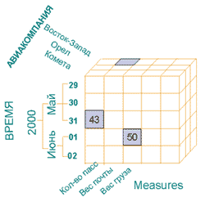

ce descrie un cub tridimensional si conține date despre ***numărul de pasageri***, ***greutatea încărcăturii transportate*** și ***mărfurile transportate prin*** aeroportul denumit de exemplu ***„Soft Landing”*** în ***contextul timpilor de zbor*** și al ***denumirii companiilor*** aeronavelor.

***Un model de cub este un set de celule***, fiecare dintre ele conținând valoarea unuia dintre ***Measures*** (indicatori) și ***este legat de una dintre valorile fiecărei dimensiuni.***

**De exemplu, datele despre celule conțin următoarele informații:**

**Celula „43”:** pe 31 mai, compania comercială „Kometa” a transportat 43 de pasageri.

**Celula „50”:** pe 1 iunie, compania comercială „Orel” a livrat/transportat 50 de tone de marfă.

|  |  |
| --- | --- |
|  |  |

**Termeni de bază ai limbajului MDX**

Folosind conceptele și obiectele de bază ale modelului multidimensional discutat mai sus, să revenim la sintaxa limbajului.

Dimensiunile și, Measures-le ca un caz special de măsurători, de exemplu **[Timp], [Tip avion], [Measuresle de bază** (***numărul de pasageri***, ***greutatea încărcăturii transportate*** și ***mărfurile transportate***)]. Analysis Services, ne permite să organizăm mai multe ierarhii pentru o singură dimensiune.

De exemplu, diferite rapoarte pot necesita de exemplu ***dimensiunea*** ***[Timp].[Săptămâni de la începutul anului]*** și ***[Timp].[După luni].***În exemplul de mai sus, fiecare dimensiune are o singură ierarhie. Să ne oprim mai detaliat la descrierea măsurătorilor din interogare ( Fig. 4 ).

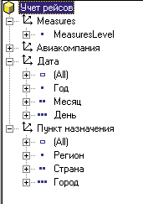

De obicei, o dimensiune conține mai multe nivele, prin care ***Measures-le*** (indicatorii) sunt agregate.

De exemplu, pentru dimensiunea „***Timp***”, există de obicei citeva nivele: ***[All]*** (suma tuturor zilelor încărcate în DWH), ***[Anul]*** (suma pentru un an), [Luna] (agregarea pentru o anumită zi), ***[ Ziua]*** (date direct pentru o zi).

***Pentru sistemele analitice***, înregistrarea valorilor de ***Timp*** sub nivelul ***[Ziua]*** nu se efectuează de obicei, deoarece sistemele de asistență și luare a deciziilor nu se bazează pe analize operaționale, ci pe unități de timp, mai globale.

***Dimensiunea [Destinație]*** este împărțită în nivele bazate pe locația geografică a destinațiilor de zbor: ***[Regiune], [Țară], [Oraș].***

***Dimeniunile sunt denumite după cum urmează:*** toate titlurile care includ caractere speciale (spații, litere etc.) sunt încadrate între paranteze drepte **“[…]”**. ***Pentru a indica un membru al unei dimensiuni,*** putem scrie întreaga cale către aceasta, separând numele *mebrilor* fiecărui nivel cu puncte, de exemplu:

**31/05/2020** **[Timp].[All].[2000].[Mai].[31].**

***Un membru de dimensiune*** poate fi o valoare la orice nivel de dimensiune, cum ar fi o ***lună***, un ***an*** sau un ***total*** [All timpul].

***Trebuie de remarcat faptul*** că fiecare dimensiune are un ***membru implicit*** (default), care este utilizat dacă descrierea dimensiunii nu este inclusă în mod explicit în interogare.

***De obicei***, membrul implicit este singurul membru al nivelului special, ***All***, care se adaugă automat la crearea unei dimensiuni și conține rezultatele cumulative pentru întreaga dimensiune.

Dacă acest nivel este absent, adică avem stipulată setarea (***Advanced -> All Level = No***), atunci următorul membru al nivelului existent acționează ca rolul său (adică in calitate de All). În Analysis Services (spre deosebire de OLAP Services versiunea 7.0), putem seta valoarea implicită la orice membru sau expresie MDX a unei dimensiuni.

***Pentru a referi corect la un membru al unei dimensiuni,*** trebuie să descriem calea completă către acesta de-a lungul ierarhiei dimensiunilor, ***începând de la cel mai înalt nivel,*** de exemplu:

**[Destinație].[All]. [Rusia]. [RF]. [Moscova]**

**[Destinație].[All]. [Ukraina]. [UKR]. [Kiev]**

Cu toate acestea, dacă numele de ***membru este unic*** în cadrul dimensiunii, ***atunci numele nivelurilor intermediare pot fi omise***:

**[Destinație].[Moscova],**

și în ***caz de unicitate între dimensiuni*** - și numele dimensiunii în sine:

[Moscova],

deși nu se recomanda să facem acest lucru.

**Pentru a face referire la celula "43" din exemplul a cubului 3D, trebuie definit următorul tuplu:**

**([Compania aeriană].[Cometă], [Timpul]. [2000]. [Mai]. [31], Measures.[Numărul de pasageri]),**

**Să ne amintim, că dimensiunile care nu sunt incluse într-un tuplu sunt implicit prezente datorită prezenței *mebrilor* impliciți. Astfel, acest tuplu este de fapt echivalent cu:**

**([Companie aeriană]. [Cometă], [Timp]. [2000], [Destinație]. [All locațiile], [Tip avion]. [All tipurile], [Measures]. [Număr de pasageri])**

***Ordinea*** în care ***Dimensiunile*** și ***Measures-le*** sunt listate într-un tuplu nu este esențială.

Rețineți că **un tuplu** este inclus între paranteze, în timp ce **un set** este inclus între paranteze figurate **“{…}”**:

**{([Timp]. [1997], [Measures]. [Greutate]), ([Timp]. [1998], [Measures]. [Greutate])}**

Un set poate fi omis din acolade dacă este rezultatul unei funcții, de exemplu

**[Destinație] .Members**

Setul tuturor *mebrilor* dintr-un interval este specificat folosind **două puncte**:

**{[Timp].[1997]:[Timp].[1999]}**

**Exemplu de interogare**

Să aruncăm o privire la sintaxa limbajului MDX utilizeind o interogare simplă.

Să presupunem că dorim să primim informații despre traficul lunar de pasageri de către **compania aeriană Eagle** pentru **ianuarie** și **februarie 2000**:

**SELECT**

**{[Companie aeriană]. [Orel]} ON COLUMNS,**

**{[2000]. [Ianuarie], [2000]. [Februarie]} ON ROWS**

**FROM [Evidenta rutelor de zbor]**

**WHERE**

**[Measures]. [Număr de pasageri]**

Rezultatul executării acestei interogări va fi setul de date prezentat în Fig. 5 .

https://compress.ru/archive/cp/2002/1/37/5.gif

Solicitarea conține doar dimensiunile „**Compania aeriană**” și „**Timpul**”. Pentru dimensiunile „**Tip avion**”, „**Destinație**”, nu s-au specificat membri și s-a adoptat valoarea „***Implicit***” (nivelul [All]).

***În acest caz, valorile au fost agregate pe Tipuri de avioane și Orașe de destinație.***

Interogarea, care ia în considerare toate dimensiunile, arată astfel:

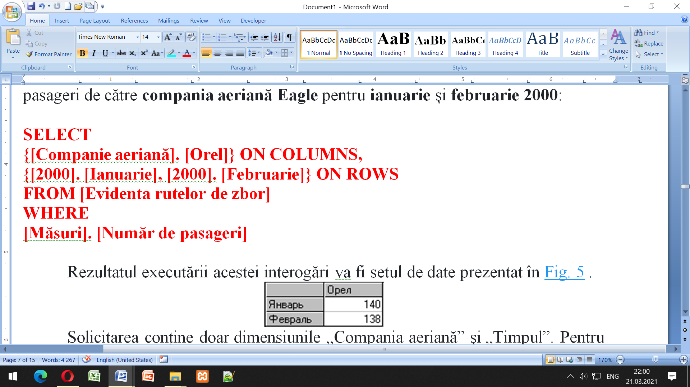**SELECT**

**{[Companie aeriană]. [Orel]} ON COLUMNS,**

**{[Ianuarie], [februarie]} ON ROWS**

**FROM [Evidenta rutelor de zbor]**

**WHERE**

**([Measures]. [Număr de pasageri],**

**[Destinație]. [All destinațiile],**

**[Tip avion]. [All tipurile])**

O diferență caracteristică între limbajul MDX și SQL este faptul că rezultatul unei interogări ***conține întotdeauna valorile uneia sau mai multor Measures(din tabelul de Fapte)***. Nu este posibil să se separe valorile dimensiunii de ***Measures*** (fapte).

**De exemplu**, în cazul celor mai circulate trei rute din punct de vedere al traficului de pasageri (Fig. 6)

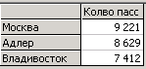

interogarea in MDX se prezintă după cum urmează:

**SELECT {[Measures].[Număr de pasageri]} ON COLUMNS, TopCount(ORDER (FILTER([Punctul de destinatie].Members, [Punctul de destinatie].CurrentMember.Level.Name =”Oras”), [Punctul de destinatie].CurrentMember.Name, BASC), 3, ([Measures].[Numar de pasageri])) ON ROWS FROM [Evidenta rutelor de zbor]**

**Notă:**

***Referința MDX spune că BASC ignoră ordinea ierarhiei, în timp ce ASC nu.(vezi în continuare)***

În setul de rezultate, pe lângă orașele listate, este afișată și o coloană de Measures.

**Descrierea axelor setului de rezultate**

***Axele pe care plasăm rezultatele interogării MDX nu este obligator să coiencidă cu dimensiunile cubului***. Putem aranja mai multe dimensiuni de-a lungul aceleiași axe, obținând astfel produsul lor cartezian. De exemplu, pentru fiecare companie aeriană, vor fi listate toate tipurile de aeronave incluse în rezultatele interogării. Prin urmare, trebuie să legăm seturile la axele de raport specifice din textul interogării. Deși Analysis Services poate returna adevărate seturi de date multidimensionale, acesta necesită de obicei doar vizualizări plate/plane pentru o mai ușoară vizualizare. **De obicei, se folosesc doar axele coloanei și rândurilor** (Fig. 7)

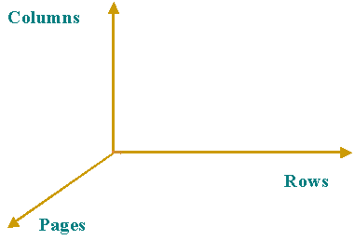:

**SELECT … ON COLUMNS,**

**… ON ROWS**

**FROM CUBE**

**WHERE …**

În general, setul de rezultate poate fi multidimensional (se adaugă axe de pagini, compartimente, secțiuni). Fiecărei axe i se atribuie un număr:

**x-axis=0; y-axis=1; z-axis=2…**

Pentru primele cinci axe, se folosește denumirea și nu este permis să omiteți axe în cerere:

**Columns 0**

**Rows 1**

**Pages 2**

**Sections 3**

**Chapters 4**

Forma generală a interogării și reprezentarea sa grafică, ce ilustrează plasarea datelor pe mai multe axe, sunt prezentate în Fig. 8:

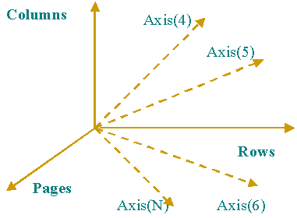

***Pentru primele cinci axe***, se folosește denumirea și nu este permis să omiteți axe în cerere: În general, setul de rezultate poate fi multidimensional (se adaugă axe de pagini, compartimente, secțiuni). Fiecărei axe i se atribuie un număr:

**SELECT AXIS [,AXIS]**

**FROM CUBE**

**WHERE SLICER [,SLICER]**

.

**Notă:** **Nu se permite să plasăm aceeași dimensiune pe diferite axe ale raportului, deoarece o astfel de operație nu are sens.**

|  |  |
| --- | --- |
|  |  |

**Functii si expresii ale MDX**

***Limbajul MDX include*** un număr semnificativ ***de funcții și expresii*** care ne permit să procesam date multidimensionale în conformitate cu logica de afaceri a aplicației, de exemplu, pentru a genera rapoarte. Unele dintre ele sunt redundante, adică pot fi exprimate prin alte funcții.

Acest lucru se face pentru a simplifica formulele finale, deoarece ***facilitează*** compunerea unei interogări în cub ***și facilitează*** citirea textului interogării.

**Navigare pe arborele de dimensiuni**

***Setul de funcții*** care ne permit să facem ***referire la unii membri*** ai unei dimensiuni față de alții se numesc ***funcții de navigare***.

În MDX, ***se naveghează după dimensiuni***, iar punctul de referință este membrul dimensiunii care este procesat în prezent de Analysis Services (expresia CurrentMember) sau membrul specificat în expresie.

**Expresii independente de nivel**

Există două expresii care sunt independente de nivelul punctului de referință.

***Dacă doriți să interogați toți membrii unei dimensiuni***, indiferent de nivelul la care se află, utilizați funcția –**Members.**

**De exemplu,** este necesar să se obțină informații complete despre traficul de pasageri în contextul geografiei punctelor de călătorie ale pasagerilor și ale transportatorilor aerieni în 2000. În acest caz, puteți forma următoarea solicitare:

**SELECT**

**{[Destinatie].Members} ON ROWS,**

**{[ Companie aeriană].Members} ON COLUMNS**

**FROM [Evidenta rutelor de zbor]**

**WHERE ([Timpul].[All].[2000],**

**Measures.[Număr de pasageri])**

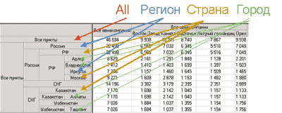

În **Fig. 9** se prezintă rezultatul interogării. Expresia **.Members** a returnat toate valorile dimensiunii **[Destinație].**

**DefaultMember** este o expresie care vă permite să lucrați cu valoarea implicită a dimensiunii.

**La același nivel (CurrentMember; PrevMember)**

Următoarele funcții sunt utilizate pentru a naviga în cadrul nivelului la care se află punctul de referință.

Expresiile **.PrevMember** și **.NextMember** oferă o referință la membrii vecini ai unei dimensiuni fără a specifica un nume de membru.

Să presupunem că dorim să cream un raport care să afișeze informații pentru luna de interes pentru utilizator în comparație cu cea precedentă. Pe una dintre axele raportului, plasam dimensiunea „Timp”, luna „Martie” ( Fig. 10 ):

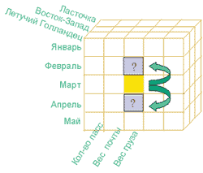

**Pentru a face referire la luna aprilie** în cerere, folosim expresia:

**[Time]. [2000]. [March] .**NextMember

**Pentru a face referire la februarie**:

**[Time]. [2000]. [March] .**PrevMember

**Ne putem referi la membru Ianuarie folosind expresia:**

**[Time]. [2000]. [March] .**PrevMember.PrevMember,

**dar** este mai convenabil să folosiți o funcție mai generală:

**[Timp]. [2000]. [Martie]** **.Lag ​​(2)**

**sau:**

**[Timp]. [2000]. [Martie]** **.Lead (-2)**

Un număr negativ între paranteze modifică direcția în care sunt numărați membrii dimensiunii. Acum să revenim la exemplul nostru. Să ne imaginăm că ***economistul-șef al unui aeroport are nevoie de*** ***un raport privind volumul transportării de marfă pentru anul curent comparativ cu anul precedent*** (Fig. 11):

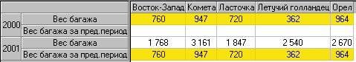

**WITH MEMBER [Measures]. [Greutatea încărcăturii pentru perioada anterioară] AS „([ Measures]. [Greutate], [Timp] .PREVMEMBER)” SELECT CROSSJOIN ({[Timp]. [2000], [Timp]. [2001]}, {[ Measures]. [Greutatea încărcăturii], [Measures]. [Greutatea încărcăturii pentru perioada anterioară]}) ON ROWS, {[Compania aeriană]. [Cometă], [Compania aeriană]. [Rindunica]} ON COLUMNS FROM [Evidenta rutelor de zbor]**

Există mai multe funcții pentru accesarea *mebrilor* dimensiunii la același nivel:

**• definirea primului și ultimului membru din seria FirstSibling și LastSibling;**

**• definiția „Cuzinelor” aparținând altui părinte - Cousin.**

**Nivel sub, nivel de asupra**

Se presupune că, în momentul executării interogării, sunt cunoscute numele ***părinților*** sau ***descendenților*** *mebrilor* de interes.

Exemplul ce urmează arată nivelul celei de a doua dimensiune ***[Destinație]*** - ***Țară*** și ***Oraș***.

Funcționalitatea expresiilor utilizate în acest grup este evidentă:

**Children, .FirstChild, .LastChild**

pentru un *părinte cunoscut* și ***.Parent*** pentru un *urmaș cunoscut*.

**De exemplu**, este necesar să se prezinte în mod regulat un raport privind transportul de pasageri și mărfuri în Federația Rusă ( Fig. 12 ).

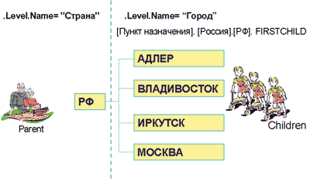

Pentru aceasta, ***pe axa rândului***, plasam dimensiunea **[Destinație].** Enumerarea rând pe rând a tuturor orașelor din Rusia care se află în această dimensiune ar putea rezolva problema, dar acest lucru va duce doar la extinderea cererii, si va pune și o bombă cu ceas intirziat: după un anumit timp, ar putea apare un zbor către un oraș către care nu s-au putut deschide zboruri anterioare și, prin urmare, numele său nu a fost inclus în dimensiune. Drept urmare, raportul pregătit va deveni inexact. Pentru a garanta utilizatorului relevanța interogărilor create, ar trebui plasată o expresie pe axa rândului ( Fig. 13 ):

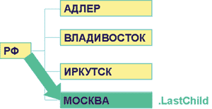

**[Destinație].[RF].Children**

**Expresiile .FirstChild** și .**LastChild** definesc primul și ultimul copil al părintelui ( Fig. 14 ).

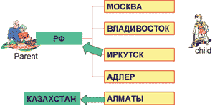

Funcția **.Parent** este utilizată pentru a determina părintele unui membru cunoscut al unei dimensiuni ( Fig. 15 ).



De exemplu, este necesar să se afle ponderea traficului de pasageri din orașul de interes pentru utilizator din numărul total de pasageri transportați în întreaga țară. Pentru aceasta folosim formula:

**[Measures].[Numar pasageri].[Destinatie]. CurrentMember/**

**[Measures].[Numar pasageri].[Destinatie]. CurrentMember.Parent*100**

Pentru a determina „**bunicul**” (părintele părintelui), de exemplu, regiunea pentru orașul Alma-Ata, folosim expresia:

[Алма-Ата].Parent.Parent – «СНГ».

În general, funcția **Descendants ()** este utilizată pentru referințarea *mebrilor* dimensiunii la diferite niveluri.

**Alte funcții și expresii**

După cum sa menționat anterior, sunt posibile mai multe dimensiuni pe orice axă a unei interogări. Combinarea *mebrilor* unei dimensiuni cu alta oferă utilizatorului posibilitatea de a combina rapoartele care i-au fost prezentate anterior separat, întrucât modelul de date multidimensional se concentrează pe formarea unor astfel de interogări.

Există o **funcție CrossJoin** pentru a obține produsul cartezian al *mebrilor* dimensiunii.

**Să presupunem că serviciul economic al unei companii aeriene trebuie să analizeze transportul companiilor aeriene în contextul regiunilor de zbor pentru anii actuali și anteriori.**

Pentru a crea un raport, plasam ***pe axa rândului***

**[Destinație]. [Toate].Children și [Compania aeriană.. [Toate] . Children**

și

plasam ***pe axa coloanei*** dimensiunea **[Timp]** ( Fig. 16 ):

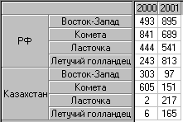

**SELECT CROSSJOIN ({[Destinație]. [Toate] .Copii},**

**{[Companie aeriană.. [Toate] .Copii}) On ROWS,**

**{[Timp]. [Tot]. [2000], [Timp]. [Tot]. [2001]} ON COLUMNS**

**FROM [Evidenta rutelor de zbor]**

**Filter, TopCount (), TopSum ()**

Funcția **CrossJoin ()** vă permite să mărim setul de rânduri rezultat prin intersectarea dimensiunilor, dar este adesea necesar să reducem fluxul de date de ieșire impunând anumite condiții Măsurelor sau dimensiunilor.

**Sarcinile de filtrare a datelor** sunt una dintre primele în analiza multivariată în ceea ce privește numărul de interogări care utilizează **funcția Filter** și alte funcții care servesc la întreruperea informațiilor inutile.

În cazul general al construirii unei interogări, nu este suficient să indicați ce dimensiuni vor fi pe axe și de-a lungul cărora vor fi tăiate. Un analist are nevoie de detalii, clarificări, date specifice. Aceste funcții sunt furnizate de **funcția Filter.**

Sintaxa sa este foarte simplă: trebuie să specificam un set de date și o expresie condițională, iar datele setului original, pentru care este îndeplinită condiția specificată în **Filter ()**vor fi returnate**.**

În plus față de funcția principală de filtrare, există un set de funcții auxiliare: **TopCount (), TopSum (), BottomCount (), BottomSum ().**

Combinația acestor funcții oferă analistului capacitatea de a genera rapoarte tipice precum:

* ***Filtrarea datelor după valoarea indicatorului***

**(Companiile aeriene transportatoare cu un volum de trafic de cel puțin ...)**:

**SELECT FILTER({[Compania aeriană].[ Toate].Children}, ([Measures].[Numar de pasageri])>50) ON ROWS, {[Measures].[Numar de pasageri]} ON COLUMNS FROM [Evidenta rutelor de zbor]**

* ***Filtrarea datelor în funcție de condiție pe dimensiune***

**(Orașe care conțin un subșir în numele lor):**

**SELECT FILTER({[Destinatie].members}, InStr([Destinatie].CurrentMember.Name,**

**“ск”)<>0) ON ROWS, {[Measures].[ Greutate], [Measures].[ Număr de treceri]} ON COLUMNS FROM [Evidenta rutelor de zbor]**

* ***Lider și recent într-o listă sortată***

**(Trei companii aeriene cu cea mai mare cifră de afaceri la tranportarea de pasageri):**

**SELECT TopCount({[Companie aeriană].[ Toate].Children}, 3, ([Measures].[Numar de pasageri])) ON ROWS, {[Measures].[Numar de pasageri]} ON COLUMNS FROM [Evidenta rutelor de zbor]**

**ORDONAREA /ORDER/**

Deci, toate datele necesare analizei au fost obținute, rămâne doar prezentarea informațiilor într-o formă convenabilă pentru utilizator. Ordonarea elementelor de pe axe Dimensiunilor se efectuiază folosind funcția ORDER (). În mod normal, atunci când dorim să sortăm membrii aceluiași nivel de dimensiune pe o axă, efectul său este similar cu predicatul ORDER din SQL. Dacă interogarea folosește membri de mai multe niveluri ale dimensiunii, ordonarea *mebrilor* se poate face atât cu păstrarea ierarhiei nivelurilor, fie fără aceasta (*așa-numita Ierarhie Break*):

ASC | DESC | BASC | BDESC,

BASC - B (Break Hierarchy) ASC

În unele cazuri, este necesar să se analizeze datele fără a lua în considerare ierarhia. Să ne uităm la câteva exemple.

**Sarcina nr. 1:** sortam datele despre numărul de pasageri în funcție de direcțiile de zbor în ordine descrescătoare, menținând ierarhia dimensiunii „Destinație” ( [Fig. 17](https://o5flabd5zjn2svesxyahc2zqvq--compress-ru.translate.goog/article.aspx?id=9512&part=171ext1) ):

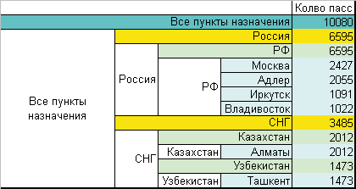

**SELECT {[Measures].[ Număr depasageri]} ON COLUMNS, ORDER({[Destinatie].Members}, ([Measures]. [Număr de pasageri]), DESC) ON ROWS FROM [Evidenta rutelor de zbor]**

**Sarcina numărul 2:** Prezentati informații despre numărul de pasageri în funcție de directiile de zbor, sortate în ordine descrescătoare, inclusiv informații despre regiuni, țări și orașe, indiferent de nivel - pentru a identifica direcții neprofitabile ( [Fig. 18](https://o5flabd5zjn2svesxyahc2zqvq--compress-ru.translate.goog/article.aspx?id=9512&part=181ext1) ):

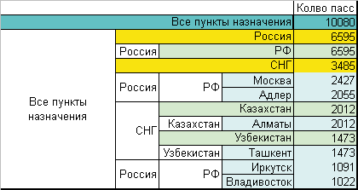

Rezultatele analizei arată că zborurile către **Almaty** sunt mai profitabile decât zborurile către **Vladivostok**, deși zborurile din regiunea rusă sunt mult mai profitabile decât zborurile către **Kazahstan**.

|  |  |
| --- | --- |
|  |  |

**NonEmpty**

Încărcările periodice ale depozitului de date nu implică faptul că fiecare încărcare va furniza date pentru toate dimensiunile și valorile. De exemplu, în sezonul de catifea/barhat, toate companiile aeriene operează zboruri către ***Adler*** în fiecare zi, iar iarna - doar de două ori pe săptămână, adică pentru măsura Timp, nu în fiecare zi a lunii ianuarie vor fi umplute informații cu privire la zborurile către Adler. Aceasta înseamnă că vor apărea celule „goale”, care nu sunt informative și este puțin probabil să fie de interes pentru analist atunci când lucrează cu raportul.

**Trebuie să reținem că, deși golurile nu sunt stocate fizic în cub, modelul multidimensional necesită afișarea acestora**. Putem exclude rânduri și coloane goale din raport utilizând funcția **NonEmpty**(). Să presupunem că suntem interesati de intensitatea zborurilor în anumite zile din ianuarie pentru direcțiile zborurilor. Folosind funcția NonEmpty, excludem direcțiile de zbor, pe care nu s-au efectuat zboruri în această perioadă. Raportul este scurtat și rezultatele nu sunt distorsionate.

**Un exemplu de vizualizare a construcției unei interogări MDX în aplicațiile client**

Puteți mai ușor să învățam MDX utilizând o interfață de proiectare a interogărilor ușor de utilizat și intuitivă.

Analistul construiește rapoarte, gândindu-se la problemă numai în termeni de subiect, iar toate funcțiile și expresiile speciale îi sunt ascunse în spatele Wizard-urilor construirii anumitor condiții. Utilizatorul face modificările necesare la rândurile și coloanele raportului generat cu mouse-ul, selectează membrii dimensiunii necesari analizei folosind acesti constructori, aplică filtrarea și setează ordinea de sortare.

Aplicațiile care conțin o interfață pentru proiectarea vizuală a interogărilor sunt disponibile analistului încă din prima zi de lucru cu date multidimensionale, deoarece sunt ușor de învățat, oferă o idee despre modelul multidimensional și, de asemenea, permit să evaluam capacitățile limbajului MDX fără a studia întreaga sa sintaxă în detaliu.

**De exemplu, dacă vom luat în considerare aplicația client DataVision Analyzer (dezvoltată de Digital Design: www.digdes.com), care vă permite să creați rapoarte bazate pe un depozit de date multidimensional (Ca si Weka, Power BI, Deductor, VS, etc).**

Când funcționează, DataVision Analyzer folosește metadatele conținute în depozitul său. DataVision Analyzer oferă utilizatorului posibilitatea de a construi o interogare către serverul OLAP în ceea ce privește o anumită zonă de subiect, indicând nu numai datele de interes, ci și locația acestora prin coloane și rânduri ale tabelului rezultat, apoi să vizualizeze rezultatul interogării în formă tabelară și grafică ( [Fig. 19](https://o5flabd5zjn2svesxyahc2zqvq--compress-ru.translate.goog/article.aspx?id=9512&part=191ext1) ).

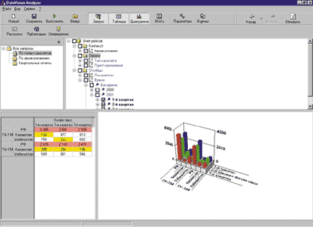

Interogările construite anterior sunt disponibile pentru toți utilizatorii DV Analyzer și pot fi executate de un număr nelimitat de ori. Una dintre caracteristicile principale și cele mai convenabile ale DV Analyzer este exportul de informații primite de la serverul OLAP (sub formă de tabele sau diagrame) în Microsoft Excel, care vă permite să utilizați instrumentele de proiectare și procesare a datelor furnizate de Excel.

Din punctul de vedere al construirii interogărilor MDX, DV Analyzer este un instrument excelent pentru a începe utilizarea datelor multidimensionale, ajutând utilizatorul nu numai să descompună dimensiunile cubului în rânduri și coloane ale interogării, ci să configureze diferite tipuri, filtrare și alte condiții pentru limitarea ieșirii datelor la raport, afișarea tuturor condițiilor în constructorul de interogări pentru modificări ulterioare. În [fig. 20](https://o5flabd5zjn2svesxyahc2zqvq--compress-ru.translate.goog/article.aspx?id=9512&part=201ext1)

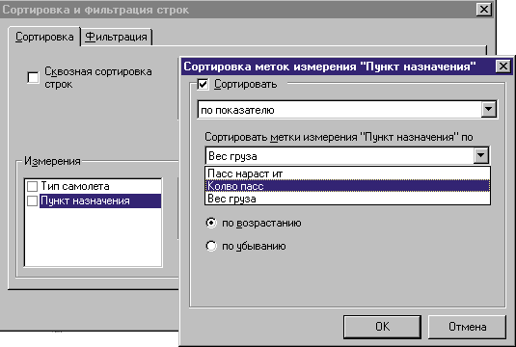

 și Fig. 21

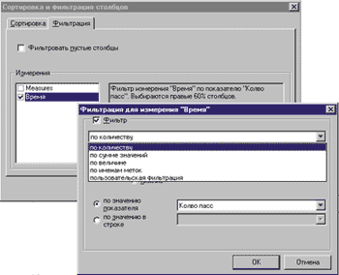

prezintă exemple de configurare a sortării și filtrării folosind Wizard-urile respective.

Rezultatul lucrării cu generatorul de interogări și al efectuării setărilor de sortare și filtrare utilizând Wizard-urile este o interogare care arată astfel:

**SELECT CROSSJOIN ({[Tip avion]. [Toate tipurile]. [TU-134], [Tip avion]. [Toate tipurile]. [TU-154]},**

**ORDER ({[Destinație]. [Toate destinațiile]. [Rusia]. [RF], [Destinație]. [Toate destinațiile]. [CSI]. [Kazahstan],**

**[Destinație]. [Toate punctele]. [CSI]. [Uzbekistan]},**

**([Measures]. [Greutate]), ASC)) ON ROWS, CROSSJOIN ({[Measures]. [Număr de trecere]},**

**TopPer-cent ({[Timp]. [Tot timpul]. [2001]. [Primul trimestru], [Timp]. [Tot timpul]. [2001]. [Al doilea trimestru], [Timp]. [Tot timpul] . [2001]. [Al treilea trimestru]}, 60,**

**([Measures]. [Număr de treceri]))) ON COLUMNS FROM [Evidenta rutelor de zbor]**

Interogările construite sunt disponibile pentru toți utilizatorii cu drepturile corespunzătoare. După executarea interogării, utilizatorul are posibilitatea de a analiza datele primite mai detaliat folosind operațiile standard OLAP:

**„Nivel deasupra / Nivelul dedesubt”, „Restrângeți / Extindeți”, „Selectați / Excludeți”, „Antet sus / Antet dedesubt”**

( [Fig. 22](https://o5flabd5zjn2svesxyahc2zqvq--compress-ru.translate.goog/article.aspx?id=9512&part=221ext1) )

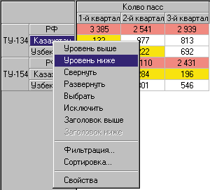

În plus, DV Analyzer permite utilizatorilor să creeze liste de corespondență, precum și să publice rapoarte selectate pe un server Web în mod programat. Toate acestea oferă acces la informațiile solicitate fără a fi nevoie să lansați aplicații suplimentare și le pune la dispoziția utilizatorilor la distanță.

Acum sunteți familiarizați cu elementele fundamentale ale MDX - celule, membri, tupluri și seturi. Mai mult, ați aflat că MDX vine în două forme: interogări și expresii.

  Este posibil să fi observat că interogările MDX care sunt utilizate pentru preluarea informațiilor din bazele de date Analysis Services păstrează asemănări superficiale cu interogările SQL, dar asemănările sunt mai puțin evidente atunci când priviți mai profund subiectul.

Expresiile MDX sunt construcții simple, dar puternice, care pot include o varietate de operatori și funcții MDX.

De la sine, expresiile nu returnează rezultate finale, așa cum fac interogările. Expresiile vă permit să definiți și să manipulați obiecte și date multidimensionale (prin calcule).

  Pentru a vă consolida cunoștințele de bază despre MDX, ați examinat declarațiile de interogare generală ( WITH , SELECT , FROM și WHERE ) și operatorii MDX care vă permit să efectuați adunarea, scăderea, înmulțirea și divizarea, precum și operatorii logici ȘI și SAU . Cunoștințele pe care le obțineți sunt esențiale pentru utilizarea eficientă a limbajului MDX.

**La lucrarea de laborator ce urmează**

SQL Server Management Studio 2019, vom lucra cu MDX interogări si MDX-expresii